**哈尔滨工业大学（威海）软件学院**

**操作系统（1） 实验报告**

|  |  |  |  |  |  |  |
| --- | --- | --- | --- | --- | --- | --- |
| 姓名 | 宋致远 | | 院系 | 软件工程 | 学号 | 2201110126 |
| 实验时间 | | 2022年4月27日 | | | | |
| 实验名称 | | Make Utility 实验 | | | | |

* 1. 预习报告(对实验主要内容的认识)

（宋体、五号字体、行间距保持一致、图片必须有图标题）

Make Utility 是一个命令解释工具，它解释配置文件中的指令

通过这次实验认识Make Utility的功能和使用方式

* 1. 实验内容（思路，过程，代码解析、运行结果）

（宋体、五号字体、行间距保持一致、图片必须有图标题）

1. 首先建立所需文件
2. 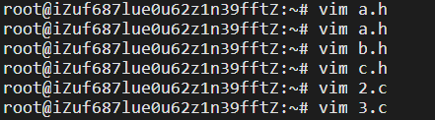

建立程序文件

1. 建立makefile1文件并运行

4.修改 b.h 头文件，用 make utility 重新进行编译，查看编译过程并比较分析。

把生成的 2.o 目标文件删除，重新执行 make 操作，并查看结果

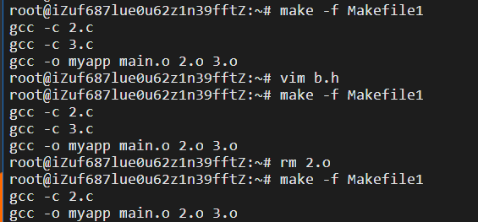

运行makefile1

5.利用宏定义 Makefile 进行编译，删除所有生成的目标文件，并重新执行 make 操作，并查看结果

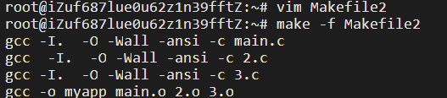

Makefile2的运行

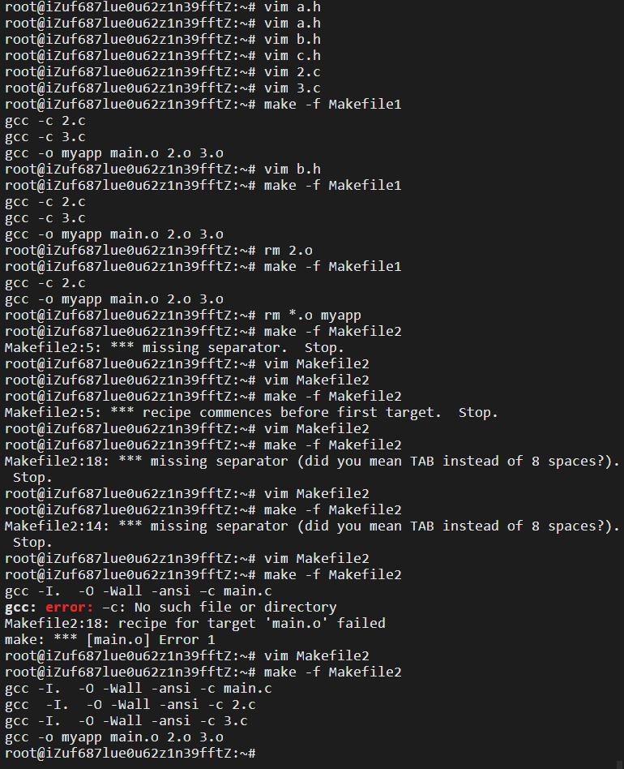

所有的代码

* 1. 通过实验所掌握的知识点总结

（宋体、五号字体、行间距保持一致、图片必须有图标题）

编译是一项复杂而繁琐的工作，比如，对源程序部分文件进行修改后，重新编译很费时间

Make Utility 可以只针对被修改的源文件进行重新编译